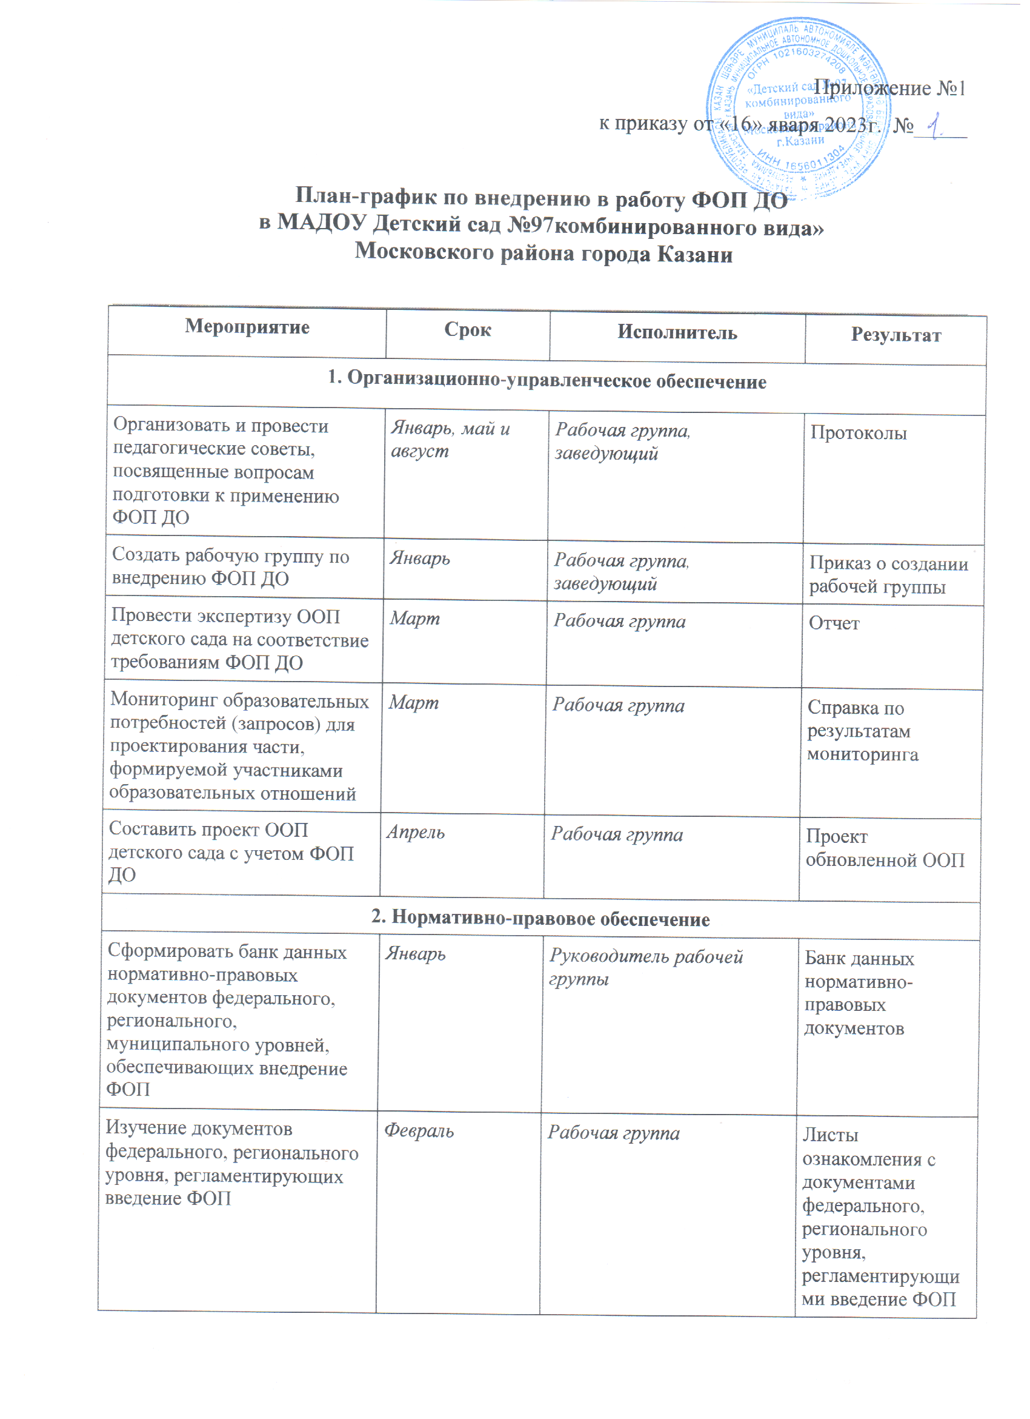
Провести экспертизу локальных актов детского сада в сфере образования на соответствие требованиям ФОП ДО | Февраль | Заместитель руководителя рабочей группы и членрабочей группыВальтонова О.С., заместитель директора по АХР. | Отчет и по необходимости проекты обновленных локальных актов
Внести изменения в программу развития образовательной организации | Август | Заведующий, руководительрабочей группы Ялтанская О.В. | Приказ о внесении изменений в программу развития образовательной организации
Внесение изменений и дополнений в Устав образовательной организации (при необходимости) | Август | Заведующий, руководительрабочей группы Ялтанская О.В | Устав образовательной организации
Издать приказ об утверждении новой ООП ДО в соответствии с ФОП ДО и использовании ее при осуществлении воспитательно-образовательной деятельности | Август | Руководитель рабочей группы, заведующий | Приказ
Издать приказы об утвержденииактуализированных в соответствии стребования ФОП ДО локальных актовдетского сада в сфере образования | Понеобходимости | Руководитель рабочей группы, заведующий | Приказы
3.Кадровое обеспечение
Проанализировать укомплектованность штата для обеспечения применения ФОП ДО. Выявление кадровых дефицитов | Март–май | Заместитель руководителя рабочей группы, специалистпокадрамВальтонова О.С., заместитель директора по АХР | Аналитическая справка
Провести диагностику образовательных потребностей педагогических работников по вопросам перехода на ФОП ДО | Март | Рабочая группа | Справка, график повышения квалификации
Проанализировать профессиональные затруднения педагогических работников по вопросам перехода на ФОП ДО | Апрель –май | Члены рабочей группыГамирова Э.Х. и Кадырова Г.А. | Опросные листы или отчет
Направить педагогических работников на обучение по программе повышения квалификации по вопросам применения ФОП ДО | Апрель– июнь | Руководитель рабочей группы изаведующий | Приказ, документы о повышении квалификации
4. Методическое обеспечение
Разработать собственные и адаптировать для педколлектива методические материалы Мипросвещения по сопровождению реализации федеральной рабочей программы образования | Апрель–август | Члены рабочей группы (в рамкахсвоей компетенции) | Методические материалы
Разработать собственные и адаптировать для педколлектива методические материалы Мипросвещения методические материалы по сопровождению реализации федеральной рабочей программы воспитания и федерального календарного плана воспитательной работы | Апрель–август | Члены рабочей группы (в рамкахсвоей компетенции) | Методические материалы
Разработать собственные и адаптировать для педколлектива методические материалы Мипросвещения методические материалы по сопровождению реализации программы коррекционно-развивающей работы | Апрель–август | Члены рабочей группы (в рамкахсвоей компетенции) | Методические материалы
Обеспечить для педагогических работников консультационную помощь по вопросам применения ФОП ДО | Февраль–август | Рабочая группа | Рекомендации, методические материалы и т. п.
5. Информационное обеспечение
Провести родительские собрания, посвященные применению ФОП ДО | Апрель, август | Члены рабочей группы, воспитатели групп | Протоколы
Разместить ФОП ДОна сайте детского сада | До1 апреля | Ответственный за сайт | Информация на сайте
Оформить и регулярно обновлять информационный стенд по вопросам применения ФОП ДО в методическом кабинете | Втечение года | Старшийвоспитатель | Информационный стенд
6. Финансовое обеспечение
<...>

